黄 州 区 陈 潭 秋 中 学
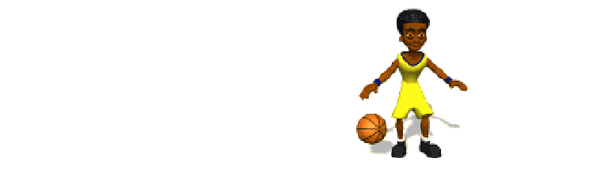篮球队训练课
时计划

教练员：张志
学年度：2014-2015

2014-2015 学年陈潭秋中学
男子篮球兴趣组第一期训练计划安排

制订人：张志 2015.1
一、训练日期： 2015 年
训练时间：放寒假二、总任务：
培养学生顽强拼搏、团结互助、共同提高的良好风气。以技术训练为重点，同时抓战术配合意识及运用到实战当中去，树立新的队伍形象，争取获得更大的进步。
三、训练原则：
- 根据学生的实际情况制定训练计划，注重挖掘学生的潜力。
- 训练工作中突出狠抓思想作风，注意调整学生的心理状态。
- 狠抓基本技术训练，使学生熟练掌握基本技术，为今后继续提高打下扎实的技术基础。
- 有目的、有针对性地提高运动员的技、战术能力。（身体、战术、思想、心理和智力等方面能力）
- 每天的训练时间为 0.5 小时。
- 全队战术训练的过程中，要重视个人战术训练，以及全队的默契配合。五、训练重点安排：
1. 第 1——2 周：
（1） 讨论和制定计划。2. 第 3——4 周：
（1） 柔韧性练习。
- 罚篮、三分球练习。
- 小力量训练。3. 第 5——6 周：
（1） 半场人盯人攻守练习。
- 五点投篮练习。
- 罚篮练习。
4. 第 7——8 周：
- 加大运动量，进一步抓专项身体素质训练。
- 防守步伐练习，看手势方向练习防守动作。
（4） 速度、力量、耐力训练。
（5） 区域联防（2——3、2——1——2）。5. 第 9——10 周：
（1） 半场各种运球突破上篮技术。
（4） 教学比赛。
6. 第 11——12 周：
（1） 篮板球训练。
- 教学比赛。
- 罚篮。
7. 第 13——14 周：
（1） 阵地进攻，强调配合训练。
（5） 五点投篮。
8. 第 15——18 周：
（3）布置寒假假期体能保持性训练作业。六、学期训练小结。
针对本学期学生训练的情况进行分析，以便来年进行提高训练。

陈潭秋中学篮球兴趣组训练课时计划
学期 上 第 1 次 时间 下午
内容 运球、急停、原地单手肩上投篮 课型 混合1、教育学生端正学习态度，加强组织纪律性。

教学
2、学习运球、急停、原地单手肩上投篮技术动作。

目标
3、复习起动、双手胸前传接球技术。

训练
选拔队员，作息时间提醒

重点
训练
课的 时

训练内容安排
结构 间

动员
戏球：自己拿球活动

阶段
一、复习：起动、双手胸前传接球练习方法： 1.原地小步跑变起动练习 2. 起动练习 3. 复习双手胸前传接球 4. 接侧方向来球 5. 向不同方向传接球
二、学习：运球、急停 1.基本姿势：两脚前后开立，两膝微屈，上体稍前倾，抬头平视。2.手型：五指自然张开，用手指和指根以上部位触球。3.手按拍球动作：运球时， 以肘关节或肩关节为轴，前臂和手腕做曲伸动作，用手指柔和的按拍
球。4.球的运行：原地运球时，按

基
组织与要求

分布在 6 个场地中进行自主练习
组织： 四列体操队形教法： 1.边讲解边示范。2.学生练习。（1） 原地体侧运球。 （2） 行进间运球。 （3）原地模仿跳步急停。（4） 慢跑五步做跳步急停。
- 原地模仿跨步急 停。 （6）慢跑中跨步急停。 （7）快速跑急跑练习。 要求： （1） 运球手法正确。 （2） 手脚协调配合。 （3）

区别对待

老队员拿球罚篮比赛

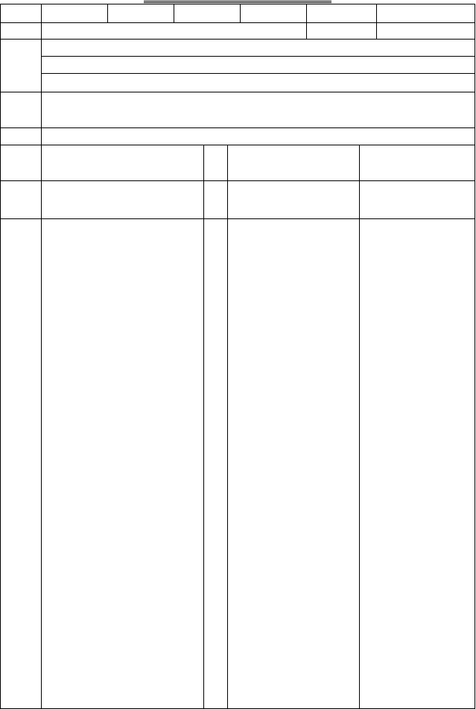
本 拍球的上方，向前运球时，按拍球
训 的后上方。 5.跳步急停：在近距

练
离慢跑中，单脚或双脚起跳两脚平
行落地，屈膝降低重心，重心落在两脚上。6.跨步急停：在快速跑动中，屈膝跨出一大步，脚跟或全脚掌着地，同时上体后仰稍使重心后移，跨第二步时，屈膝、脚掌内侧用力蹬地，急停后重心落在两脚 上。
三、学习：单手肩上投篮 1.动作方法：右手后屈持球于肩上，左手扶球的左侧，右臂屈肘，对准球篮， 上臂与地面平行，前臂与地面接近垂直，两腿微屈，右脚在前，重心
急停步法扎实，控制好 交待队长魏佳佳的
重心。 组织： 二 一些注意事项列体操队形。 教法：
  - 教师讲解示范。 2. 学生练习。 （1）持球基本姿势练习 方法： 学生成体操队形，手持一球，按教师“准备—
—开始”的口令，学生做持球姿势练习。（2） 投篮手法练习 方法一：学生在完成持球基本姿势的基础上，按教师“准备——投”的口令，同时对空投篮。 方


落在两脚上。投篮时，右臂随同下
肢和躯干的蹬、伸、抬肘向前上方
充分伸直，并用手腕前扣、手指拔球从食指和中指指端飞出。 2.动
法二：学生每两人一球，
相距 4——5 米面对站立，相互进行投篮练习。
作要领： （1）投篮时抬肘，向
前上方伸臂、压腕、拔球，使球从食指、中指端飞出。 （2）全身动作协调，用力一致。
放松
部分
各队员进行牵拉练习
要求各队员自己找地方
进行拉伸
要 求 时 间 要 保 持
10-20 秒

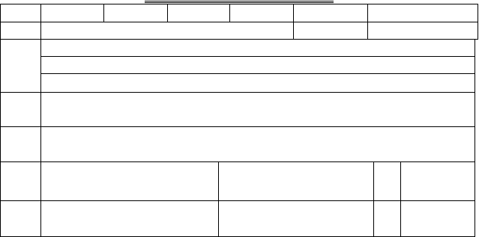陈潭秋中学篮球兴趣组训练课时计划
学期
内容
上
转身、急停
第
2
次
时间
课型
下午
实践
1、初步学习转身技术动作。
教学
2、复习急停、运球、双手胸前传接球基本技术。
目标
3、培养学生组织纪律性，促进身体协调发展
训练
重点训练难点课的结构动员
阶段
训练内容安排
组织与要求
时
间
区别对待
要求 3 人一个球分在 6 个区
中进行自主练习

一、学习转身 1.用途：转身是队员以一脚做中枢脚，另一脚向前或抽后跨出，以改变自己身体的站位方向，适应进攻时所需要的与对手位置的一种技术，分为前转身和后转身。 2.动作方法：
（1）前转身：移动脚向中枢脚前跨出而改变身体位置称前转 身，前转身时移动脚脚掌内侧用力蹬地并向转动方向跨步使身 体重心移至中枢脚上，中枢脚前脚掌用力辗地使身体众中枢脚 前转动。 （2）后转身：移动脚向中枢脚脚跟方向跨出而改变
身体站位方向称后转身。后转身

基
本 时移动脚的前脚掌内侧向侧前
训 方蹬地并向后跨步腰胯用力扭练
转协助身体旋转。
二、复习运球、急停 1.原地单手高低运球。 2.原地体前双手交替按拍球。 3.快速运球上篮， 见障碍物急停。
三、复习双手胸前传接球 1.传球比赛游戏 方法：两人一球， 相距 4 米，根据教师的信号开始传球 30 秒，计数，以接球次数排名次。 2.移动中接球急停传球 方法：如图所示，学生成两路纵队，面对，相距 6——7 米， 跑动中传球后均跑向另一队队 尾，连续进行。
组织：二列体操队形。 教法： 1.示范技术动作。 2. 讲解该动作用途及动作方 法。 3.学生练习。 （1）前转身练习：个人先模仿体会动作，然后在教师指挥口令下两列相对轮流做前转身练习，互相纠正动作。 （2） 后转身练习：方法同（1）。4.教师根据学生练习情况， 纠正错误动作。 要求： 1. 用前脚掌内侧蹬地，用力方向正确。 2.蹬地现时转髋， 重心移到轴心脚上。 3.蹬地同时轴心脚辗地。 组织

教法： 教师先做示范，并提出见障碍物急停，学生练习。 要求： 1.运球时要抬头手脚配合。2.运球与投篮动作衔接。

要求：体能
好的队员可以做3 次。

放松 拉伸练习部分 意念放松
陈潭秋中学篮球兴趣组训练课时计划
要求动作要牵引到位，意念放松时思想要集中

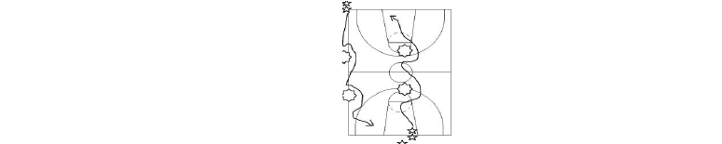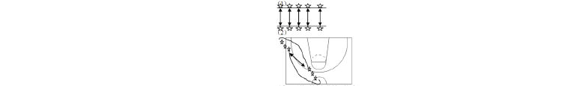
学期
上
第
3
次
时间
下午

内容 篮球规则及裁判法
1、使更多的篮球技术水平高的学生入选本校篮球队
课型 混合

教学
2、通过目测与打比赛选拔队员

目标
3、加强纪律教育.

训练
选拔队员，作息时间提醒

重点
训练难点

课的
训练内容安排

结构

时

间 组织与要求 区别对待

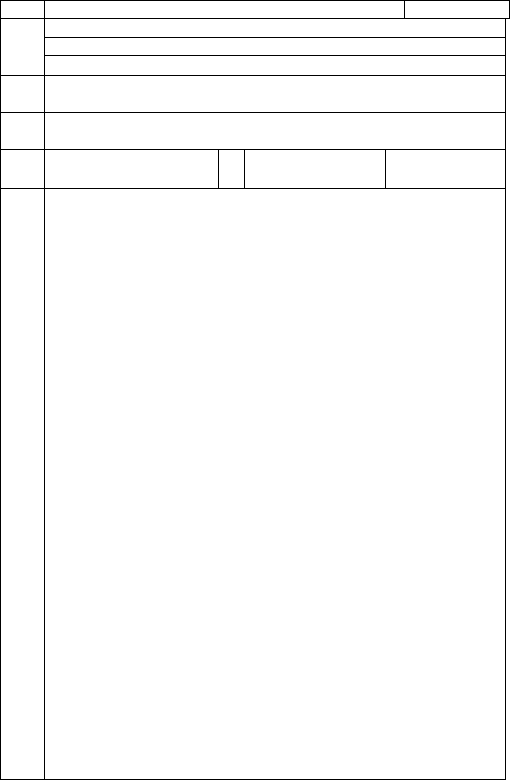
违例的内容、判断标准及其罚则 一、带球走 （一） 什么是带球走？ （二） 怎样判断带球走？ 1. 队员静立时接球，可用任何一脚作轴进行旋转。 2. 队员在移动中接球或运球结束时，可采用两步停步或将球脱手。 第一步计算是：
（1） 在接到球的一刹那，任何一脚正在接触地面。 （2） 如双脚离地时接球，在接球后一脚或双脚同时接触地面。 第二步计算是： 第一步后，一脚或双脚同时接触地面队员确已停步，在做第二步时第一步的脚不得有新的移 动。 队员合法停步后，如脚分前后，可准用后脚做中枢脚旋转，两脚不分前后，可用任何一脚做中枢脚旋转。 3.队员静立接球或持球合法停步后：（1） 投篮或传球时，可提起中枢脚或跳起，但必须在一脚或双脚再次接触地面前将 球脱手。 （2） 开始运球时，在球离手前不准提起中枢脚。 凡超出上述限制的持球移动均为带球走违例。 （三）带球走违例罚则：将球判给对方队员在
动员 违例地点最近的边线掷界外球。二、非法运球（一） 什么是非法运球？（二）
阶段 怎样判断非法运球？ 1. 队员第一次运球后不昨再次运球。2. 以下情况不算基
非法运球。 （1） 连续投篮。 （2） 接球时不稳又控制球后的运球。 （3）

本
训 与对方抢球时的连续挑拍球。 （4） 拍击另一队员控制的球后的运球。 （5）
练 拦截传球并获得球后的运球。 （三）非法运球的罚则：将球判给对方队员在放松 违例地点最近的边线掷界外球。 三、拳击球和脚踢球 （一）什么是拳击球
部分 和脚踢球？ （二）怎样判断拳击球和脚踢球。（三） 拳击球和脚踢球的罚则。四、球回后场 （一） 什么是球回后场？ （二） 乍样判断球回后场？判断时
注意什么？ （三） 球回后场罚则。 五、干扰球 （一） 什么是干扰球？干扰球的种类？ （二） 怎样判断干扰球。 （三） 干扰球的罚则。 六、使球出界（一）什么是使球出界？（二）乍样判断使球出界及注意的问题。（三） 球出界的罚则。 七、掷界外球违例 （一） 什么是掷界外球违例？ （二） 怎样判断掷界外球违例？ （三） 掷界外球违例的罚则。 八、罚球违例 （一） 什么是罚球违例？ （二） 怎样判断罚球违例及其应注意的问题。 （三） 罚球违例的罚则。 九、跳球违例 （一） 什么是跳球违例？ （二） 判断跳球违例及应注意的问题。（三）跳球违例的罚则。十、违反时间规则的违例（一） 什么是违反时间规则的违例？ （二） 种类及罚则： 1.3 秒违例及罚则。
2.5 秒违例及罚则。 3.10 秒违例及罚则。 4.30 秒违例及罚则。

课后
小结

陈潭秋中学篮球兴趣组训练课时计划
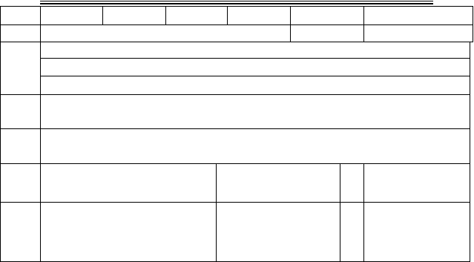
学期
内容
上
第
4
次
身体恢复性训练，球性
时间
课型
下午
实践
1、通过训练使学生的体能得到快速恢复，为后阶段的训练打下基础；
教学
2、通过球性训练提高学生对篮球的感性认识，对技术动作的学习打下基础
目标
3、对学生进行训练作风的教育，同时教育他们加强团结协作。
训练
重点训练难点课的
结构
身体全面性训练
按要求完成各动作的质量

训练内容安排
组织与要求
时
间
区别对待
动员 1 球性练习：拍球游戏，跨下运 要求 3 人一个球分在6
阶段 球，运球上篮 个区中进行自主练习


基本训练
身体素质训练：
1、15 米低重心起动练习+仰卧起坐+运球三步上篮+侧滑步练习+ 俯卧背起+区域运球加后跟练习
+纵跳摸板+定点投篮+慢跑 150 米
2、球性练习
3、身体素质训练：
15 米低重心起动练习 +仰卧起坐+运球三步上篮 +侧滑步练习+俯卧背起 +区域运球加后退跑练习+纵跳摸板+定点投篮+慢跑 150 米
4、球性练习
要求：
- 根据自己的体能情况进行自主选择练习的组次；
- 要求动作要正确认真
- 注意训练中的休息
调节时间
要求：体能好的队
员 可 以做
次。
3
放松
部分
拉伸练习
意念放松
要求动作要牵引到位，
意念放松时思想要集中
可以坐下来也可以
睡下来，姿势不限
课后
小结

陈潭秋中学篮球兴趣组训练课时计划
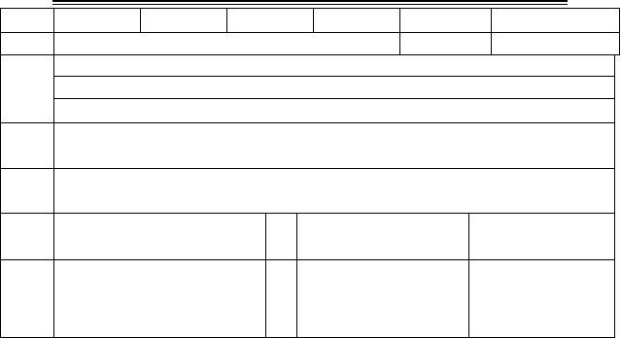
学期
内容
上
第
5
次
时间
课型
下午
混合
教学
目标
篮球队队员初选与训练动员
1、使更多的篮球技术水平高的学生入选本校篮球队
2、通过目测与打比赛选拔队员
3、加强纪律教育.
训练
重点训练难点课的
结构
选拔队员，作息时间提醒
训练内容安排
时
间
组织与要求
区别对待
动员
戏球：自己拿球活动
阶段
分布在 6 个场地中进行
自主练习
老队员拿球
罚篮比赛


基本训练
- 记录学生的所有名单；
- 对学生进行编号并分组；
- 学生进行选拔考试；
- 初选队员进行教学比赛；
- 小结各学生考试情况；
- 公布初选学生队员名单；
- 讲一下篮球队的有关作息时间与注意事项；
学生认真听清要求；
学生认真参加选拔考试
交待队长魏佳佳的
一些注意事项
放松
部分
各队员进行牵拉练习
要求各队员自己找地方
进行拉伸
要求 时间要保 持
10-20 秒
课后
小结

陈潭秋中学篮球兴趣组训练课时计划
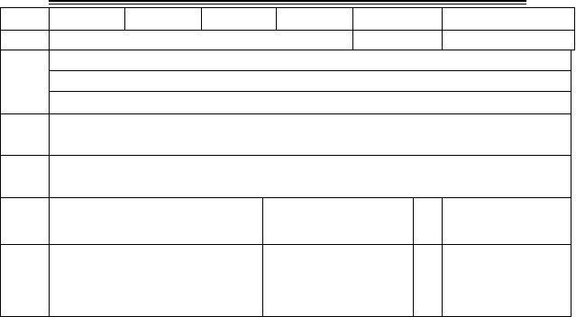
学期
内容
上
第
6
次
身体恢复性训练，球性
时间
课型
下午
实践
1、通过训练使学生的体能得到快速恢复，为后阶段的训练打下基础；
教学
2、通过球性训练提高学生对篮球的感性认识，对技术动作的学习打下基础
目标
3、对学生进行训练作风的教育，同时教育他们加强团结协作。
训练
重点训练难点课的
结构
身体全面性训练
按要求完成各动作的质量

训练内容安排
组织与要求
时
间
区别对待
动员 1 球性练习：拍球游戏，跨下运 要求 3 人一个球分在6
阶段 球，运球上篮 个区中进行自主练习

基本训练
身体素质训练：
1、15 米低重心起动练习+仰卧起坐+运球三步上篮+侧滑步练习+ 俯卧背起+区域运球加后跟练习
+纵跳摸板+定点投篮+慢跑 150 米
2、球性练习
3、身体素质训练：
15 米低重心起动练习 +仰卧起坐+运球三步上篮 +侧滑步练习+俯卧背起 +区域运球加后退跑练习+纵跳摸板+定点投篮+慢跑 150 米
4、球性练习
要求：
- 根据自己的体能情况进行自主选择练习的组次；
- 要求动作要正确认真
- 注意训练中的休息
调节时间
要求：体能好的队
员 可 以做
次。
3
放松
部分
拉伸练习
意念放松
要求动作要牵引到位，
意念放松时思想要集中
可以坐下来也可以
睡下来，姿势不限
课后
小结

陈潭秋中学篮球兴趣组训练课时计划
学期
内容
上
第
7
次
时间
课型
下午
混合
教学
目标
篮球队队员初选与训练动员
1、使更多的篮球技术水平高的学生入选本校篮球队
2、通过目测与打比赛选拔队员
3、加强纪律教育.
训练
重点训练难点课的
结构
选拔队员，作息时间提醒
训练内容安排
时
间
组织与要求
区别对待
动员
戏球：自己拿球活动
阶段
分布在 6 个场地中进行
自主练习
老队员拿球
罚篮比赛

基本训练
- 记录学生的所有名单；
- 对学生进行编号并分组；
- 学生进行选拔考试；
- 初选队员进行教学比赛；
- 小结各学生考试情况；
- 公布初选学生队员名单；
- 讲一下篮球队的有关作息时间与注意事项；
学生认真听清要求；
学生认真参加选拔考试
交待队长魏佳佳的
一些注意事项
放松
部分
各队员进行牵拉练习
要求各队员自己找地方
进行拉伸
要求 时间要保 持
10-20 秒
课后
小结

陈潭秋中学篮球兴趣组训练课时计划
学期
内容
上
第
8
次
身体恢复性训练，球性
时间
课型
下午
实践
1、通过训练使学生的体能得到快速恢复，为后阶段的训练打下基础；
教学
2、通过球性训练提高学生对篮球的感性认识，对技术动作的学习打下基础
目标
3、对学生进行训练作风的教育，同时教育他们加强团结协作。
训练
重点训练难点课的
结构
身体全面性训练
按要求完成各动作的质量

训练内容安排
组织与要求
时
间
区别对待
动员 1 球性练习：拍球游戏，跨下运 要求 3 人一个球分在6
阶段 球，运球上篮 个区中进行自主练习

基本训练
身体素质训练：
1、15 米低重心起动练习+仰卧起坐+运球三步上篮+侧滑步练习+ 俯卧背起+区域运球加后跟练习
+纵跳摸板+定点投篮+慢跑 150 米
2、球性练习
3、身体素质训练：
15 米低重心起动练习 +仰卧起坐+运球三步上篮 +侧滑步练习+俯卧背起 +区域运球加后退跑练习+纵跳摸板+定点投篮+慢跑 150 米
4、球性练习
要求：
- 根据自己的体能情况进行自主选择练习的组次；
- 要求动作要正确认真
- 注意训练中的休息
调节时间
要求：体能好的队
员 可 以做
次。
3
放松
部分
拉伸练习
意念放松
要求动作要牵引到位，
意念放松时思想要集中
可以坐下来也可以
睡下来，姿势不限
课后
小结

陈潭秋中学篮球兴趣组训练课时计划
学期
内容
上
第
9
次
时间
课型
下午
混合
教学
目标
篮球队队员初选与训练动员
1、使更多的篮球技术水平高的学生入选本校篮球队
2、通过目测与打比赛选拔队员
3、加强纪律教育.
训练
重点训练难点课的
结构
选拔队员，作息时间提醒
训练内容安排
时
间
组织与要求
区别对待
动员
戏球：自己拿球活动
阶段
分布在 6 个场地中进行
自主练习
老队员拿球
罚篮比赛

基本训练
- 记录学生的所有名单；
- 对学生进行编号并分组；
- 学生进行选拔考试；
- 初选队员进行教学比赛；
- 小结各学生考试情况；
- 公布初选学生队员名单；
- 讲一下篮球队的有关作息时间与注意事项；
学生认真听清要求；
学生认真参加选拔考试
交待队长魏佳佳的
一些注意事项
放松
部分
各队员进行牵拉练习
要求各队员自己找地方
进行拉伸
要求 时间要保 持
10-20 秒
课后
小结

陈潭秋中学篮球兴趣组训练课时计划
学期
内容
上
第
10
次
身体恢复性训练，球性
时间
课型
下午
实践
1、通过训练使学生的体能得到快速恢复，为后阶段的训练打下基础；
教学
2、通过球性训练提高学生对篮球的感性认识，对技术动作的学习打下基础
目标
3、对学生进行训练作风的教育，同时教育他们加强团结协作。
训练
重点训练难点课的
结构
身体全面性训练
按要求完成各动作的质量

训练内容安排
组织与要求
时
间
区别对待
动员 1 球性练习：拍球游戏，跨下运 要求 3 人一个球分在6
阶段 球，运球上篮 个区中进行自主练习

基本训练
身体素质训练：
1、15 米低重心起动练习+仰卧起坐+运球三步上篮+侧滑步练习+ 俯卧背起+区域运球加后跟练习
+纵跳摸板+定点投篮+慢跑 150 米
2、球性练习
3、身体素质训练：
15 米低重心起动练习 +仰卧起坐+运球三步上篮 +侧滑步练习+俯卧背起 +区域运球加后退跑练习+纵跳摸板+定点投篮+慢跑 150 米
4、球性练习
要求：
- 根据自己的体能情况进行自主选择练习的组次；
- 要求动作要正确认真
- 注意训练中的休息
调节时间
要求：体能好的队
员 可 以做
次。
3
放松
部分
拉伸练习
意念放松
要求动作要牵引到位，
意念放松时思想要集中
可以坐下来也可以
睡下来，姿势不限
课后
小结

陈潭秋中学篮球兴趣组训练课时计划
学期
内容
上
第
11
次
时间
课型
下午
混合
教学
目标
篮球队队员初选与训练动员
1、使更多的篮球技术水平高的学生入选本校篮球队
2、通过目测与打比赛选拔队员
3、加强纪律教育.
训练
重点训练难点课的
结构
选拔队员，作息时间提醒
训练内容安排
时
间
组织与要求
区别对待
动员
戏球：自己拿球活动
阶段
分布在 6 个场地中进行
自主练习
老队员拿球
罚篮比赛

基本训练
- 记录学生的所有名单；
- 对学生进行编号并分组；
- 学生进行选拔考试；
- 初选队员进行教学比赛；
- 小结各学生考试情况；
- 公布初选学生队员名单；
- 讲一下篮球队的有关作息时间与注意事项；
学生认真听清要求；
学生认真参加选拔考试
交待队长魏佳佳的
一些注意事项
放松
部分
各队员进行牵拉练习
要求各队员自己找地方
进行拉伸
要求 时间要保 持
10-20 秒
课后
小结

陈潭秋中学篮球兴趣组训练课时计划
学期
内容
上
第
12
次
身体恢复性训练，球性
时间
课型
下午
实践
1、通过训练使学生的体能得到快速恢复，为后阶段的训练打下基础；
教学
2、通过球性训练提高学生对篮球的感性认识，对技术动作的学习打下基础
目标
3、对学生进行训练作风的教育，同时教育他们加强团结协作。
训练
重点训练难点课的
结构
身体全面性训练
按要求完成各动作的质量

训练内容安排
组织与要求
时
间
区别对待
动员 1 球性练习：拍球游戏，跨下运 要求 3 人一个球分在6
阶段 球，运球上篮 个区中进行自主练习

基本训练
身体素质训练：
1、15 米低重心起动练习+仰卧起坐+运球三步上篮+侧滑步练习+ 俯卧背起+区域运球加后跟练习
+纵跳摸板+定点投篮+慢跑 150 米
2、球性练习
3、身体素质训练：
15 米低重心起动练习 +仰卧起坐+运球三步上篮 +侧滑步练习+俯卧背起 +区域运球加后退跑练习+纵跳摸板+定点投篮+慢跑 150 米
4、球性练习
要求：
- 根据自己的体能情况进行自主选择练习的组次；
- 要求动作要正确认真
- 注意训练中的休息
调节时间
要求：体能好的队
员 可 以做
次。
3
放松
部分
拉伸练习
意念放松
要求动作要牵引到位，
意念放松时思想要集中
可以坐下来也可以
睡下来，姿势不限
课后
小结

陈潭秋中学篮球兴趣组训练课时计划
学期
内容
上
第
13
次
时间
课型
下午
混合
教学
目标
篮球队队员初选与训练动员
1、使更多的篮球技术水平高的学生入选本校篮球队
2、通过目测与打比赛选拔队员
3、加强纪律教育.
训练
重点训练难点课的
结构
选拔队员，作息时间提醒
训练内容安排
时
间
组织与要求
区别对待
动员
戏球：自己拿球活动
阶段
分布在 6 个场地中进行
自主练习
老队员拿球
罚篮比赛

基本训练
- 记录学生的所有名单；
- 对学生进行编号并分组；
- 学生进行选拔考试；
- 初选队员进行教学比赛；
- 小结各学生考试情况；
- 公布初选学生队员名单；
- 讲一下篮球队的有关作息时间与注意事项；
学生认真听清要求；
学生认真参加选拔考试
交待队长魏佳佳的
一些注意事项
放松
部分
各队员进行牵拉练习
要求各队员自己找地方
进行拉伸
要求 时间要保 持
10-20 秒
课后
小结

陈潭秋中学篮球兴趣组训练课时计划
学期
内容
上
第
14
次
身体恢复性训练，球性
时间
课型
下午
实践
1、通过训练使学生的体能得到快速恢复，为后阶段的训练打下基础；
教学
2、通过球性训练提高学生对篮球的感性认识，对技术动作的学习打下基础
目标
3、对学生进行训练作风的教育，同时教育他们加强团结协作。
训练
重点训练难点课的
结构
身体全面性训练
按要求完成各动作的质量

训练内容安排
组织与要求
时
间
区别对待
动员 1 球性练习：拍球游戏，跨下运 要求 3 人一个球分在6
阶段 球，运球上篮 个区中进行自主练习

基本训练
身体素质训练：
1、15 米低重心起动练习+仰卧起坐+运球三步上篮+侧滑步练习+ 俯卧背起+区域运球加后跟练习
+纵跳摸板+定点投篮+慢跑 150 米
2、球性练习
3、身体素质训练：
15 米低重心起动练习 +仰卧起坐+运球三步上篮 +侧滑步练习+俯卧背起 +区域运球加后退跑练习+纵跳摸板+定点投篮+慢跑 150 米
4、球性练习
要求：
- 根据自己的体能情况进行自主选择练习的组次；
- 要求动作要正确认真
- 注意训练中的休息
调节时间
要求：体能好的队
员 可 以做
次。
3
放松
部分
拉伸练习
意念放松
要求动作要牵引到位，
意念放松时思想要集中
可以坐下来也可以
睡下来，姿势不限
课后
小结

陈潭秋中学篮球兴趣组训练课时计划
学期
内容
上
第
15
次
时间
课型
下午
混合
教学
目标
篮球队队员初选与训练动员
1、使更多的篮球技术水平高的学生入选本校篮球队
2、通过目测与打比赛选拔队员
3、加强纪律教育.
训练
重点训练难点课的
结构
选拔队员，作息时间提醒
训练内容安排
时
间
组织与要求
区别对待
动员
戏球：自己拿球活动
阶段
分布在 6 个场地中进行
自主练习
老队员拿球
罚篮比赛

基本训练
- 记录学生的所有名单；
- 对学生进行编号并分组；
- 学生进行选拔考试；
- 初选队员进行教学比赛；
- 小结各学生考试情况；
- 公布初选学生队员名单；
- 讲一下篮球队的有关作息时间与注意事项；
学生认真听清要求；
学生认真参加选拔考试
交待队长魏佳佳的
一些注意事项
放松
部分
各队员进行牵拉练习
要求各队员自己找地方
进行拉伸
要求 时间要保 持
10-20 秒
课后
小结

陈潭秋中学篮球兴趣组训练课时计划
学期
内容
上
第
16
次
身体恢复性训练，球性
时间
课型
下午
实践
1、通过训练使学生的体能得到快速恢复，为后阶段的训练打下基础；
教学
2、通过球性训练提高学生对篮球的感性认识，对技术动作的学习打下基础
目标
3、对学生进行训练作风的教育，同时教育他们加强团结协作。
训练
重点训练难点课的
结构
身体全面性训练
按要求完成各动作的质量

训练内容安排
组织与要求
时
间
区别对待
动员 1 球性练习：拍球游戏，跨下运 要求 3 人一个球分在6
阶段 球，运球上篮 个区中进行自主练习

基本训练
身体素质训练：
1、15 米低重心起动练习+仰卧起坐+运球三步上篮+侧滑步练习+ 俯卧背起+区域运球加后跟练习
+纵跳摸板+定点投篮+慢跑 150 米
2、球性练习
3、身体素质训练：
15 米低重心起动练习 +仰卧起坐+运球三步上篮 +侧滑步练习+俯卧背起 +区域运球加后退跑练习+纵跳摸板+定点投篮+慢跑 150 米
4、球性练习
要求：
- 根据自己的体能情况进行自主选择练习的组次；
- 要求动作要正确认真
- 注意训练中的休息
调节时间
要求：体能好的队
员 可 以做
次。
3
放松
部分
拉伸练习
意念放松
要求动作要牵引到位，
意念放松时思想要集中
可以坐下来也可以
睡下来，姿势不限
课后
小结

陈潭秋中学篮球兴趣组训练课时计划
学期
内容
上
第
17
次
时间
课型
下午
混合
教学
目标
篮球队队员初选与训练动员
1、使更多的篮球技术水平高的学生入选本校篮球队
2、通过目测与打比赛选拔队员
3、加强纪律教育.
训练
重点训练难点课的
结构
选拔队员，作息时间提醒
训练内容安排
时
间
组织与要求
区别对待
动员
戏球：自己拿球活动
阶段
分布在 6 个场地中进行
自主练习
老队员拿球
罚篮比赛

基本训练
- 记录学生的所有名单；
- 对学生进行编号并分组；
- 学生进行选拔考试；
- 初选队员进行教学比赛；
- 小结各学生考试情况；
- 公布初选学生队员名单；
- 讲一下篮球队的有关作息时间与注意事项；
学生认真听清要求；
学生认真参加选拔考试
交待队长魏佳佳的
一些注意事项
放松
部分
各队员进行牵拉练习
要求各队员自己找地方
进行拉伸
要求 时间要保 持
10-20 秒
课后
小结

陈潭秋中学篮球兴趣组训练课时计划
学期
内容
上
第
18
次
身体恢复性训练，球性
时间
课型
下午
实践
1、通过训练使学生的体能得到快速恢复，为后阶段的训练打下基础；
教学
2、通过球性训练提高学生对篮球的感性认识，对技术动作的学习打下基础
目标
3、对学生进行训练作风的教育，同时教育他们加强团结协作。
训练
重点训练难点课的
结构
身体全面性训练
按要求完成各动作的质量

训练内容安排
组织与要求
时
间
区别对待
动员 1 球性练习：拍球游戏，跨下运 要求 3 人一个球分在6
阶段 球，运球上篮 个区中进行自主练习

基本训练
身体素质训练：
1、15 米低重心起动练习+仰卧起坐+运球三步上篮+侧滑步练习+ 俯卧背起+区域运球加后跟练习
+纵跳摸板+定点投篮+慢跑 150 米
2、球性练习
3、身体素质训练：
15 米低重心起动练习 +仰卧起坐+运球三步上篮 +侧滑步练习+俯卧背起 +区域运球加后退跑练习+纵跳摸板+定点投篮+慢跑 150 米
4、球性练习
要求：
- 根据自己的体能情况进行自主选择练习的组次；
- 要求动作要正确认真
- 注意训练中的休息
调节时间
要求：体能好的队
员 可 以做
次。
3
放松
部分
拉伸练习
意念放松
要求动作要牵引到位，
意念放松时思想要集中
可以坐下来也可以
睡下来，姿势不限
课后
小结

陈潭秋中学篮球兴趣组训练课时计划
学期
内容
上
第
19
次
时间
课型
下午
混合
教学
目标
篮球队队员初选与训练动员
1、使更多的篮球技术水平高的学生入选本校篮球队
2、通过目测与打比赛选拔队员
3、加强纪律教育.
训练
重点训练难点课的
结构
选拔队员，作息时间提醒
训练内容安排
时
间
组织与要求
区别对待
动员
戏球：自己拿球活动
阶段
分布在 6 个场地中进行
自主练习
老队员拿球
罚篮比赛

基本训练
- 记录学生的所有名单；
- 对学生进行编号并分组；
- 学生进行选拔考试；
- 初选队员进行教学比赛；
- 小结各学生考试情况；
- 公布初选学生队员名单；
- 讲一下篮球队的有关作息时间与注意事项；
学生认真听清要求；
学生认真参加选拔考试
交待队长魏佳佳的
一些注意事项
放松
部分
各队员进行牵拉练习
要求各队员自己找地方
进行拉伸
要求 时间要保 持
10-20 秒
课后
小结

陈潭秋中学篮球兴趣组训练课时计划
学期
内容
上
第
20
次
身体恢复性训练，球性
时间
课型
下午
实践
1、通过训练使学生的体能得到快速恢复，为后阶段的训练打下基础；
教学
2、通过球性训练提高学生对篮球的感性认识，对技术动作的学习打下基础
目标
3、对学生进行训练作风的教育，同时教育他们加强团结协作。
训练
重点训练难点课的
结构
身体全面性训练
按要求完成各动作的质量

训练内容安排
组织与要求
时
间
区别对待
动员 1 球性练习：拍球游戏，跨下运 要求 3 人一个球分在6
阶段 球，运球上篮 个区中进行自主练习

基本训练
身体素质训练：
1、15 米低重心起动练习+仰卧起坐+运球三步上篮+侧滑步练习+ 俯卧背起+区域运球加后跟练习
+纵跳摸板+定点投篮+慢跑 150 米
2、球性练习
3、身体素质训练：
15 米低重心起动练习 +仰卧起坐+运球三步上篮 +侧滑步练习+俯卧背起 +区域运球加后退跑练习+纵跳摸板+定点投篮+慢跑 150 米
4、球性练习
要求：
- 根据自己的体能情况进行自主选择练习的组次；
- 要求动作要正确认真
- 注意训练中的休息
调节时间
要求：体能好的队
员 可 以做
次。
3
放松
部分
拉伸练习
意念放松
要求动作要牵引到位，
意念放松时思想要集中
可以坐下来也可以
睡下来，姿势不限
课后
小结

陈潭秋中学篮球兴趣组训练课时计划
学期
内容
上
第
21
次
时间
课型
下午
混合
教学
目标
篮球队队员初选与训练动员
1、使更多的篮球技术水平高的学生入选本校篮球队
2、通过目测与打比赛选拔队员
3、加强纪律教育.
训练
重点训练难点课的
结构
选拔队员，作息时间提醒
训练内容安排
时
间
组织与要求
区别对待
动员
戏球：自己拿球活动
阶段
分布在 6 个场地中进行
自主练习
老队员拿球
罚篮比赛

基本训练
- 记录学生的所有名单；
- 对学生进行编号并分组；
- 学生进行选拔考试；
- 初选队员进行教学比赛；
- 小结各学生考试情况；
- 公布初选学生队员名单；
- 讲一下篮球队的有关作息时间与注意事项；
学生认真听清要求；
学生认真参加选拔考试
交待队长魏佳佳的
一些注意事项
放松
部分
各队员进行牵拉练习
要求各队员自己找地方
进行拉伸
要求 时间要保 持
10-20 秒
课后
小结

陈潭秋中学篮球兴趣组训练课时计划
学期
内容
上
第
22
次
身体恢复性训练，球性
时间
课型
下午
实践
1、通过训练使学生的体能得到快速恢复，为后阶段的训练打下基础；
教学
2、通过球性训练提高学生对篮球的感性认识，对技术动作的学习打下基础
目标
3、对学生进行训练作风的教育，同时教育他们加强团结协作。
训练
重点训练难点课的
结构
身体全面性训练
按要求完成各动作的质量

训练内容安排
组织与要求
时
间
区别对待
动员 1 球性练习：拍球游戏，跨下运 要求 3 人一个球分在6
阶段 球，运球上篮 个区中进行自主练习

基本训练
身体素质训练：
1、15 米低重心起动练习+仰卧起坐+运球三步上篮+侧滑步练习+ 俯卧背起+区域运球加后跟练习
+纵跳摸板+定点投篮+慢跑 150 米
2、球性练习
3、身体素质训练：
15 米低重心起动练习 +仰卧起坐+运球三步上篮 +侧滑步练习+俯卧背起 +区域运球加后退跑练习+纵跳摸板+定点投篮+慢跑 150 米
4、球性练习
要求：
- 根据自己的体能情况进行自主选择练习的组次；
- 要求动作要正确认真
- 注意训练中的休息
调节时间
要求：体能好的队
员 可 以做
次。
3
放松
部分
拉伸练习
意念放松
要求动作要牵引到位，
意念放松时思想要集中
可以坐下来也可以
睡下来，姿势不限
课后
小结

陈潭秋中学篮球兴趣组训练课时计划
学期
内容
上
第
23
次
时间
课型
下午
混合
教学
目标
篮球队队员初选与训练动员
1、使更多的篮球技术水平高的学生入选本校篮球队
2、通过目测与打比赛选拔队员
3、加强纪律教育.
训练
重点训练难点课的
结构
选拔队员，作息时间提醒
训练内容安排
时
间
组织与要求
区别对待
动员
戏球：自己拿球活动
阶段
分布在 6 个场地中进行
自主练习
老队员拿球
罚篮比赛

以上内容仅为本文档的试下载部分，为可阅读页数的一半内容。如要下载或阅读全文，请访问：https://d.book118.com/168022142004006024

